Плугин Роман Юрьевич
Начальник ГУ МВД России по г.Санкт-Петербургу и Ленинградской области, генерал-лейтенант полиции
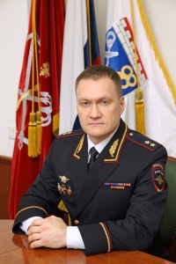

Борисенко Виктор Владимирович
Заместитель начальника ГУ МВД России по Ленинградской области, генерал-майор полиции

Дорофеев Олег Николаевич
Заместитель начальника ГУ МВД России, генерал-майор полиции

Негрозов Евгений Васильевич
Заместитель начальника ГУ МВД России - начальник Главного следственного управления, генерал-майор юстиции

Поддубный Алексей Викторович
Заместитель начальника ГУ МВД России – начальник Тыла, генерал-майор внутренней службы

Парадеев Игорь Петрович
Заместитель начальника ГУ МВД России, генерал-майор внутренней службы

Управления
Главное следственное управление
Заместитель начальника ГУ МВД России - начальник Главного следственного управления, генерал-майор юстиции Негрозов Евгений Васильевич

Правовое управление
С 11.06.2009 по настоящее время деятельностью Правового управления ГУ МВД России по г. Санкт-Петербургу и Ленинградской области руководит полковник внутренней службы Мякушкин Александр Михайлович.

Управление по вопросам миграции
Начальник - полковник полиции Моргунов Николай Юрьевич

Управление по контролю за оборотом наркотиков
Денис Николаевич Смирнов - Начальник Управления по контролю за оборотом наркотиков ГУ МВД России по г.Санкт-Петербургу и Ленинградской области, полковник полиции

Управление собственной безопасности
Начальник Управления - Сапрончев Михаил Викторович, полковник полиции

Управление Госавтоинспекции

Семёнов Алексей Станиславович

Заместитель начальника полиции - начальник Управления Госавтоинспекции ГУ МВД России по г. Санкт-Петербургу и Ленинградской области
генерал-майор полиции
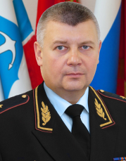
Врио начальника Управления Госавтоинспекции ГУ МВД России по г. Санкт-Петербургу и Ленинградской области полковник полиции Сергей Иванович Денисеня

Поминов Александр Михайлович

Заместитель начальника Управления Госавтоинспекции России по г. Санкт-Петербургу и Ленинградской области
подполковник полиции
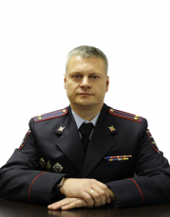

Никишин Игорь Георгиевич

Заместитель начальника Управления Госавтоинспекции ГУ МВД России по г. Санкт-Петербургу и Ленинградской области
подполковник полиции
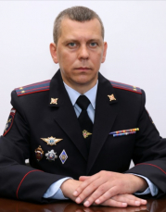

Старов Аркадий Викторович

Заместитель начальника Управления Госавтоинспекции ГУ МВД России по г. Санкт-Петербургу и Ленинградской области
полковник полиции
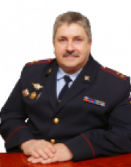

Управление уголовного розыска
Начальник Управления: Самусенко Александр Владимирович

Управление организации дознания
Начальник Управления — полковник полиции Алексей Владимирович Лабанов

Управление экономической безопасности и противодействия коррупции
Начальник Управления: Тимощенко Михаил Владимирович

Управление по работе с личным составом
Начальник Управления: полковник полиции Ермолаев Александр Сергеевич

Управление информации и общественных связей
Начальник - Степченко Вячеслав Валентинович, полковник внутренней службы

Управление организации работы участковых уполномоченных полиции и подразделений по делам несовершеннолетних
начальник - полковник полиции Кулагина Юлия Валерьевна

Управление организации охраны общественного порядка и взаимодействия с органами исполнительной власти

Начальник Управления - Денисеня Сергей Иванович

Управление делопроизводства и режима
Начальник: Жданова Ирина Львовна

Управление по организации борьбы с противоправным использованием информационн-коммуникационных технологий
Начальник - полковник полиции Шевченко Александр Николаевич

Центры
Информационный центр
Начальник ИЦ ГУ МВД России: полковник внутренней службы Белов Владимир Иванович

Центр по противодействию экстремизму
Начальник Центра - Шабанов Алексей Михайлович

Экспертно-криминалистический центр
Начальник — полковник полиции Москаленко Василий Николаевич

Центр кинологической службы
Начальник центра: Иванов Александр Сергеевич, подполковник полиции

Центр пенсионного обслуживания
Начальник: Сидорова Валентина Николаевна

Культурный центр
Начальник Культурного центра - Трипутин Сергей Николаевич, полковник полиции

Центр временного содержания для несовершеннолетних правонарушителей
Начальник Центра: Копейкина Ольга Ивановна
Инспектор (по работе с обращениями граждан) : Готовко Татьяна Викторовна

Центр временного содержания иностранных граждан № 1
Начальник: Уваров Роман Александрович, подполковник полиции

Отделы
Отдел НЦБ Интерпола
Начальник: Сапожников Сергей Викторович

Дежурная часть
Начальник - полковник полиции Матвиенко Дмитрий Викторович

Строевые подразделения
Специальный полк полиции
Командир полка: Зюзин Сергей Васильевич, полковник полиции

